Evaluación módulo 4
Nombre del estudiante: Fecha: Sección:
Responde

- ¿Cómo se le llama al listado de libros, páginas de internet, periódicos o revistas de donde se obtuvo la información para una investigación?

- Escribe 2 datos que debe incluirse en la bibliografía de un libro.

- Une con líneas las partes de la carátula con su nombre.

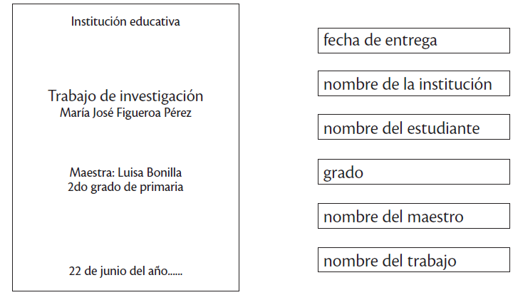

- Subraya la parte que explica, en pocas palabras, de lo que trata la investigación.
a. índice b. introducción c. carátula

- ¿Qué parte del informe de investigación fue la que te fue más difícil realizar?

- ¿Cómo se le llama a la ciudad principal de un departamento?

- Escribe las etnias que habitan en tu departamento.

- En el mapa, pinta de color verde la capital y a un lado dibuja una rosa de los vientos, con los puntos cardinales marcados.
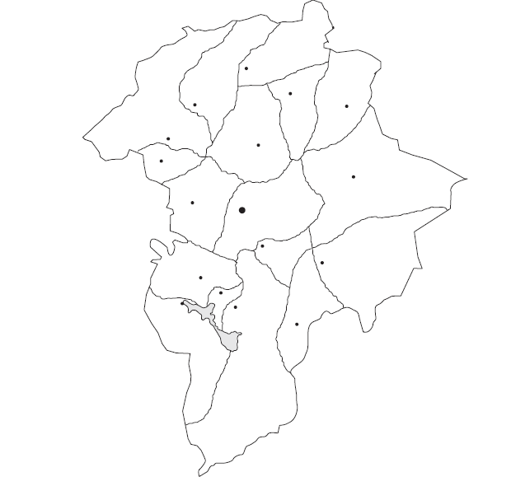

- Subraya el que no es componente de del relieve terrestre
a. montañas b. valles c. ecosistemas d. volcanes

- Escribe el nombre de un municipio de tu departamento y lo que produce.

- ¿Cuál crees que es la vía de comunicación que más se usa en tu departamento?
________________________________________________________________

- ¿Cuál fue la primera civilización habitó en Guatemala?

- Escribe 2 ciudades mayas que fueron construidas durante el Primer Período que vivieron los mayas.

- Escribe 2 ciudades mayas que surgieron en el Tercer Período

- Período de la historia precolombina de Guatemala.

- Coloca el nombre de las partes del escudo de la Ciudad de Guatemala.

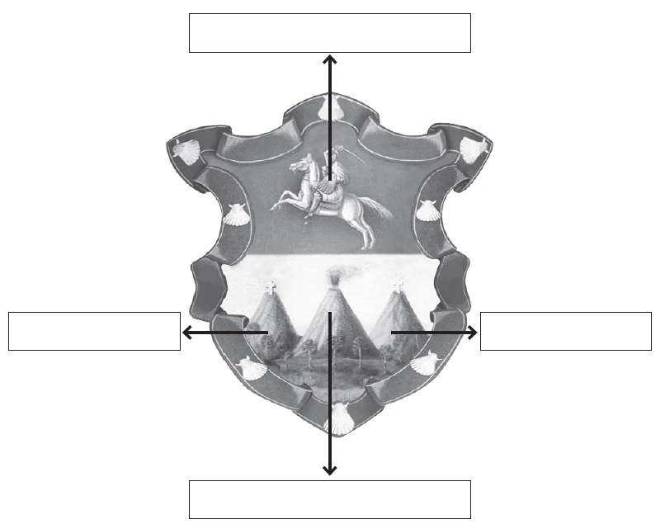

- Une con una línea la fecha y lo que se celebra en esa fecha.
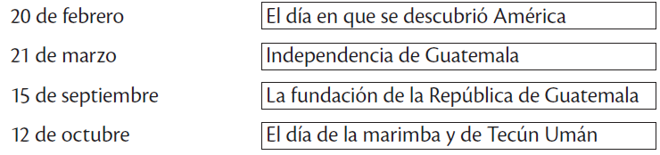

- Subraya el nombre del ganador del Premio Nobel de Literatura en 1967.
a. Miguel Ángel Asturias b. Mateo Flores c. Elena de Ceballos
- Escribe el nombre de una danza tradicional de tu departamento.

- ¿Cuál crees que la festividad más importante de tu departamento?

- Escribe el nombre de los 4 grupos culturales de Guatemala.

- Escribe el nombre de los siguientes símbolos patrios.

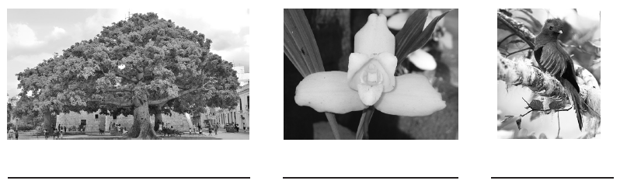
- Subraya el impuesto que se paga cada vez que se compra un producto o se obtiene un servicio.
a. ISR b. diezmo c. IVA d. tributo
- ¿Por qué crees que es necesario el pago de impuestos?

